保養品包材介紹
─彩妝包材：粉餅Compact，口紅Lipstick等等
─保養品包材：瓶瓶罐罐 Bottle & Jar & 軟管
─其他相關：刷子/鏡子/指甲用等

一、保養品包材常見材質
- 玻璃：
優點：便宜/耐化性高
缺點：易碎/笨重/須大量/選擇性低/設計變化少
使用於：各式化粧品面霜乳液，精油罐，香水(含酒精濃度高)等
- 塑膠：各式塑膠，PE / PP / PETG / PET / Acrylic PMMA / MS / PS / SAN / AS等等
- 金屬等其他：鋁罐/陶瓷等等

二、保養品塑膠包材介紹
- 優點：
1. 塑膠密度小、質輕，可透明也可不透明。透明度高(兼具玻璃的通透性)。
2. 易於成型加工，只要更換模具，即可得到不同品種的容器，並容易形成大批量生產。
3. 包裝效果好，塑膠品種多，易於著色，色澤鮮豔，可根據需要製作各不同種類的包裝容器
4. 有較好的耐腐蝕、耐酸堿、耐油、耐衝擊性能；並有較好的機械強度。
- 缺點：
塑膠在高溫下易變形，故使用溫度受到限制；容器表面硬度低，易於磨損或劃破；在光氧和熱氧作用下，塑膠會產生降解，變脆，性能降低等老化現象；導電性差，易於產生靜電積聚等。
- 分類：
1. 原料性質分類，主要有聚乙烯、聚丙烯、聚苯乙烯、聚氯乙烯、聚酯、聚碳酸酯等容器。
2. 成型方法分類，主要有吹塑成型、擠出成型、注射成型、拉伸成型、滾塑成型、真空成型等容器。
塑膠容器回收分類耐熱特性與用途
回收  分類 |  | 材質 | 耐熱度 | 耐酒精 | 特性 | 用途
1 |  | PET  (聚乙烯對苯二甲酸脂) | 40℃ | V | 硬度高、韌性好、透明度佳、質量輕、耐酸鹼，但不耐熱，遇熱易變形、產生有毒物質。 | 俗稱寶特瓶，主要作為飲料、清潔劑、洗髮精、食品、藥品、化妝品及含酒精飲料的容器。
2 |  | HDPE  (高密度  聚乙烯) | 121℃ | V | 熔點高、硬度高，耐腐蝕性液體、耐酸鹼，透明度較低。 | 塑膠袋、半透明或不透明的塑膠瓶，如：清潔劑、洗髮精、沐浴乳、食用油和農藥容器。去光水。
3 |  | PVC  (聚氯乙烯) | 66~79℃ |  | 可塑性高、材質透明、具光澤，但耐熱及耐冷較差。 | 水管、雨衣、書包、建材、塑膠膜、塑膠盒和部份食品容器。
4 |  | LDPE  (低密度  聚乙烯) | 82~100℃ | V | 透明度較差，易被腐蝕性液體侵蝕，材質軟。 | 塑膠袋、牛奶瓶、軟片盒。
5 |  | PP  (聚丙烯) | 93~160℃ | V | 熔點高，耐熱、較硬。 | 米漿瓶、沙拉油瓶、乳品瓶罐及食品塑膠盒、水桶、垃圾桶和籃子，化妝品。
6 |  | PS  (聚苯乙烯) | 60~80℃ |  | 吸水性低，尺寸安定性佳，可以用射模、壓模、擠壓與熱成型加工等。 | 俗稱保麗龍，用於建材、玩具、文具、滾輪、冰箱內襯 、包裝緩衝材料、養樂多罐、優酪乳瓶、布丁盒、外帶茶杯和速食店飲料的杯蓋。
7 |  | 其他﹕聚碳酸脂等 | 135℃
 |  | PC(聚碳  酸酯) | 121℃ | V
 |  | ABS樹脂 | 88~110℃
 |  | 壓克力  樹脂 | 60~93℃ |  |  | 展示架，化妝品，招牌

- 塑膠瓶罐主分類：
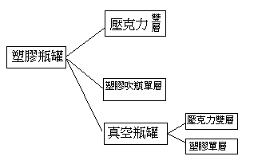
- 依單價/質感分：
單層：Low end使用，便宜吹瓶。
雙層：High end使用，一般泛指壓克力材料的瓶罐，做雙層內外瓶，高單價。

- 依使用方式/內料濃度分：
水類：水瓶 ( 瓶子) 適用低濃稠度的精華液/化妝水等，必須搭配壓頭或內塞/滴管等等
霜類：(面)霜罐 (罐子) 適用於高濃度的乳液/乳霜
另外真空瓶罐：不適宜油水類填充
點蜜瓶：安瓶

- 依形狀分：
- 圓(筒)形
- 橢圓形
- 方形
- 錐形
- 其他(如鑽石形/梨子形/梯塔形等等)

- 常見ML數(容量)：
水瓶15/30/60/120
霜罐15/30/50
其他：3~500ml之間
精華液/眼霜，高單價產品會用的ML較少
化粧水/洗面乳/身體用的ML會較高80/100以上
另外還有樣品用SAMPLE的小ML裝
容量測量以水為主，不同密度溶劑略差。請客戶自行測量。又依填充時速度及環境(空氣填入)等略有差別。

三、水瓶Bottle整體配件
- 瓶身
塑膠單層瓶身：一般塑膠(PP/PETG等)
壓克力雙層瓶身：外瓶 & 內瓶 (內膽)
─內瓶材質：PETG
─外瓶壓克力：泛指似壓克力材質，常見依等級分PMMA＞MS＞SAN

2. 上蓋
單層蓋
雙層蓋：內蓋/外蓋

3. 壓頭+吸管 / 內塞 / 滴管 / 滾珠 等搭配不同上蓋
─壓頭依尺寸分18/415 & 24/410。大尺寸一般用24/410
─乳液壓頭&噴頭 (可互換)
─壓頭壓出量一次約0.2-0.5cc，可換按鈕調整出水量
內塞材質一般為PE，內塞搭的外蓋會與壓頭搭配的外蓋不一樣。
常見壓克力水瓶都搭配壓頭，內塞常見於吹瓶

4. 中束 (非必備)
一般標準套亮銀/亮金，其餘霧金霧銀等其他訂作色需大量

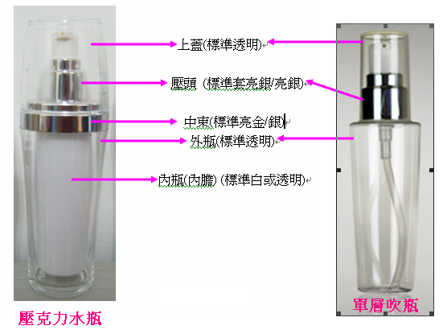
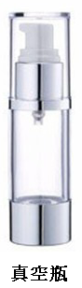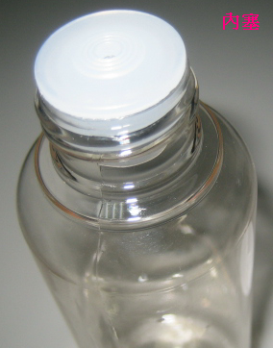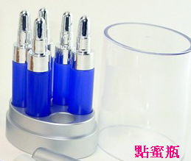
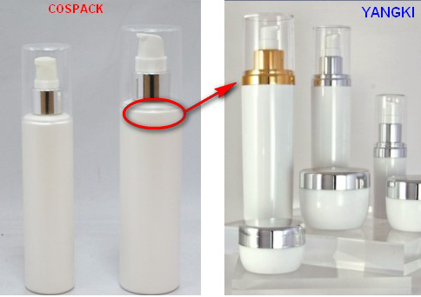

四、霜罐Jar整體配件
1. 瓶身
塑膠單層：除壓克力以外一般塑膠
壓克力雙層：瓶身 & 內杯
─內杯材質：PP
─瓶身壓克力：泛指似壓克力材質，常見依等級分PMMA＞MS＞SAN

2. 上蓋+墊片+內蓋墊片 / 鋁箔墊片
單層蓋
雙層蓋：內蓋/外蓋
墊片：PP
內蓋墊片：PE發泡

3. 挖棒 (非必備)
PP材質
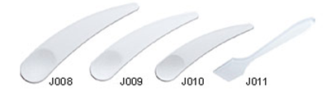

常見材質大約特性：
似壓克力材質(PMMA/MS)透明度最高，單價最高，為射出製程。
PETG材質透明度也不錯，但應用於單層吹瓶(吹塑成型)。
PP/HDPE等材質無法全透明，相對價錢偏低。
各種塑膠材料之透明度比較表 (ASTM D1003)
材料 | 全光線  透光率% (高) | 全光線  透光率% (低)
玻璃 | 91 | -
乙基纖維素 | 88 | -
丙酸纖維素 | 92 | 80
硝酸纖維素 | 92 | 89
醋酸、丁酸纖維素 | 95 | 75
低密度PE(LDPE) | 57 | 35
高密度PE(HDPE) | 40 | 0
一般級PS | 92 | 87
高衝擊級PS(HIPS) | 75 | 0
耐熱級 PS | 90 | 88
AS | 88 | 76
PP | 90 | 55
PC | 91 | 82
PMMA | >92 | -
ABS | 33 | -

不同的塑膠材質不同，會有不同之特性，如下表：
材 質 | 耐 熱 度 | 耐酸性 | 耐鹼性 | 耐酒精 | 耐食用油類性
PET  (聚乙烯對苯二甲酸酯) | 60~85℃ | O | O | O | O
HDPE  (高密度聚乙烯) | 90~110℃ | O | O | O | O
PVC  (聚氯乙烯) | 60~80℃ | O | O | O | O
LDPE  (低密度聚乙烯) | 70~90℃ | O | O | O | O
PP  (聚丙烯) | 100~140℃ | O | O | O | O
PS  (聚苯乙烯) | 70~90℃ | O | O | X | X
PC  (聚碳酸脂) | 120~130℃ | O | X | O | O
PLA  (聚乳酸) | 50℃ | O | O | O | O
PMMA  (壓克力) | 70~90℃ | O | O | X | O
ABS  (丙烯-丁二烯-苯乙烯樹脂) | 70~100℃ | O | O | X | O
美耐皿  (美耐皿樹脂) | 110~130℃ | O | O | O | O
O表示適用，X表示不適用
※耐熱溫度參考資料來源：日本塑膠工業聯盟（The Japan plastics industry federation），網址: http://www.jpif.gr.jp Research and development of bioplastics and application to products (2008) Fujitsu 59 (2) : 127-133
- 購買食品塑膠器具或餐具時，注意包裝或是產品上的標誌，並確認標誌上所標明之材質或是耐熱度之資訊。
- 在使用產品前，先確認產品材質後，再進行食物的盛裝、加熱或保存。若是非耐熱材質，不宜盛裝熱食或微波加熱。
- 使用塑膠餐器具時需注意，不同塑膠對耐酸性及耐鹼性的能力不同，為了避免民眾在不知情的情況下使用錯誤的塑膠餐器具，造成溶出對人體有害之物質，對於酸性或鹼性(如檸檬汁、醋..等)食品，應選擇耐酸及耐鹼性較好之PE或PP材質，且儘可能選擇塑膠本色之餐器具，下表為各類塑膠之本色。
塑膠種類 | 塑膠本色
PET | 白色或 透明(加工過程急速冷卻)
HDPE | 白色半透明
PVC | 無色透明
LDPE | 白色半透明 / 薄膜產品呈現透明
PP | 白色半透明
PS | 無色透明
PC | 無色透明
PLA | 無色透明
ABS | 米黃色
PMMA | 無色透明
美耐皿 | 透明偏白

塑膠製品類別
塑膠製品類別
標誌符號 | 塑膠編號 | 常見容器 | 特徵 | 備註
 | 一號：  PET(聚乙烯對苯二甲酸脂) | 保特瓶、清潔劑 | 1.耐熱至70℃，勿長期使用  2. 保特瓶大多透明無色，但有些會加色如：淺綠、淺藍等。  3. 圓的保特瓶下方有圓點，瓶身其他地方無接縫。 | PET被製造來單次使用，由於不好清洗，容易成細菌溫床，建議用完即回收。
 | 二號：  HDPE(高密度聚乙烯) | 厚塑膠袋、塑膠提袋、奶瓶、果汁瓶 | 1.耐熱至120℃，是相對穩定材質  2. 塑膠袋摩擦會有沙沙聲，多半不透明。  3. 瓶身表面不平滑。 | 較為安全
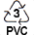 | 三號：  PVC(聚氯乙烯) | 水管、雨衣、塑膠杯、保鮮膜 | 1.耐熱至70℃，環保署宣布逐步禁用。  2. 圓的PVC底部為一條線，與PET差別是在PVC彎摺會有白痕出現。  3. 在太陽下曝曬會變色。 | 燃燒時也會釋出世紀之毒戴奧辛。  DEHP(鄰苯二甲乙基己及脂)是種讓塑膠具有柔軟性的塑化劑，會用在PVC的塑膠產品上  DEHP為環境荷爾蒙之一，可能對睪丸具有毒性
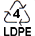 | 四號：  LDPE(低密度聚乙烯) | 薄塑膠袋、牙膏或洗面乳的軟管包裝 | 1.耐熱至80℃  2. LDPE做成的塑膠袋較柔軟  3. 外包裝塑膠膜軟而易撕也是LDPE
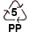 | 五號：  PP(聚丙烯) | 豆漿瓶、微波容器、塑膠餐盤 | 1.耐熱至135℃，是相對穩定材質  2.相較於PET，PP硬度較高，且較有光澤。 | 較為安全
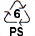 | 六號：  PS(聚苯乙烯) | 保麗龍(發泡)、養樂多瓶(非發泡) | 耐熱至90℃ | 保麗龍遇熱會釋出苯乙烯、壬基酚等環境荷爾蒙
 | 七號：  其他，如：常見材質為PC(聚碳酸脂) | 水壺、部份化妝品的罐子、微波容器、塑膠餐盤 | 1.耐熱至135℃  2. 透明耐摔、被大量使用 | PC奶瓶加入95℃熱水，釋出環境荷爾蒙雙酚A  雙酚A讓乳癌細胞增生，也就是說雙酚A有著如同動情激素的相同作用

ＰＥＴ(polyethylene Terephthalate，聚乙烯對苯二甲酸酯)：
ＰＥＴ最初的用途是做為人造纖維，及底片、磁帶等，在 1976 年才用於飲料瓶。
以ＰＥＴ 為原料做為填充容器，就是俗稱的「寶特瓶」。
寶特瓶的硬度、韌性極佳，質量輕（僅玻璃瓶重量的1/9 ～ 1/15），攜帶和使用方便，生產時能量消耗少， 加上不透氣、不揮發，耐酸鹼，是碳酸飲料的好包材。
近年來成為碳酸飲料、茶、果汁、包裝飲用水、酒及醬油等產品之重要填充容器，此外，如清潔劑、洗髮精、食品用油、調味品、甜食品、藥品、化妝品、及含酒精飲料的包裝瓶子，都已在大量使用寶特瓶。
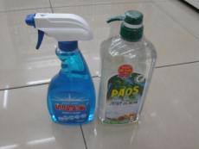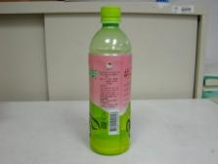
ＰＶＣ(polyvinyl chloride，聚氯乙烯)：
ＰＶＣ材質的發明相當早，且多方應用於工業產品中，由於ＰＶＣ同樣具有其他塑膠材質的優點，且在加工上、可塑性上相當優良，加上價錢便宜，使用量很普遍，但大多在非食品方面，像水管、雨衣、書包、建材、塑膠膜、塑膠盒等等。
在容器用途上，多用於填充植物油、清潔劑、糕餅盒及包裝飲用水等。
由於該材質因本身含有氯元素，在製瓶、填充、回收再處理之過程中疑有ＶＣＭ單體易釋出，有危害人體健康之虞，再加上近年來環保意識高漲，業者已逐漸改用其他材質為填充容器裝填產品。
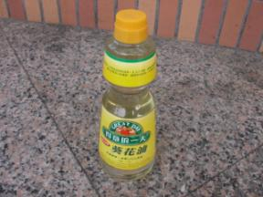
ＰＥ(「polyethylene，聚乙烯」：
ＰＥ是工業、生活上應用最廣的塑膠，一般常分為高密度聚乙烯（ＨＤＰＥ）與低密度聚乙烯（ＬＤＰＥ）兩種。
ＰＥ對於酸性和鹼性的抵抗力都很優良。ＨＤＰＥ較ＬＤＰＥ熔點高、硬度大，且更耐腐蝕性液體之侵蝕。
目前市面上所見到的塑膠袋及各種半透明或不透明的塑膠瓶幾乎都是ＰＥ所製造，像清潔劑、洗髮精、沐浴乳、食用油、農藥…等，大部份以ＨＤＰＥ瓶來盛裝。ＬＤＰＥ在現代生活中可謂無所不在，不過不是因為它做成的容器，而是你隨處可見的─塑膠袋。大部份的塑膠袋和塑膠膜是用ＬＤＰＥ做成的。
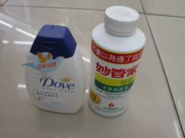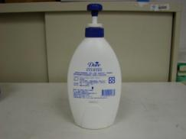
ＰＰ(polypropylene，聚丙烯：
ＰＰ與ＰＥ可說是二兄弟，但若干物理性能及機械性能比ＰＥ好，因此製瓶商常以ＰＥ製造瓶身，瓶蓋和把手用有較大硬度與強度的ＰＰ來製造。
ＰＰ熔點高達167℃，耐熱，製品可用蒸氣消毒是其特點。
以ＰＰ製瓶的，最常見的是豆漿、米漿瓶，還有用來裝100％純果汁、優酪乳、果汁飲料、乳製品 (如布丁)等，
較大的盛器，像水桶、垃圾桶、洗衣槽、籮筐、籃子等等多是以ＰＰ做成。
近年來亦大量使用於製成免洗餐具或免洗杯(供速食餐飲業者裝填冰品使用，如市面盛行之「快可利」連鎖店所用之盛裝容器)
該材質容器係屬不透明或半透明容器，具備有耐酸鹼、耐化學物質、耐碰撞及耐高溫(約20℃~120℃)等優點。
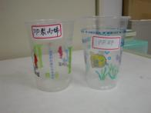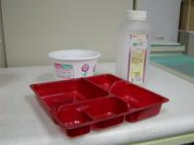
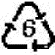ＰＳ(polystyrene，聚苯乙烯)：
ＰＳ吸水性低，且其尺寸安定性佳，可用射模、壓模、擠壓、熱成型加工。
一般依其是否經過「發泡」製程區分為發泡與未發泡兩類。未發泡ＰＳ主要應用於建材、玩具、文具等，也可常見製成容器填充發酵乳品（如養樂多、健健美、多多等乳製品或乳酸產品）等，近年來亦大量使用於製成免洗餐具。
發泡ＰＳ（即俗稱保麗龍）則是在製程中利用發泡劑作20倍至100倍不等之發泡，用於包裝家電或資訊物品之緩衝包材或具隔熱效果之冰淇淋盒、魚箱等，一般稱為EPS（Expanded polystyrene）；同時也用於製成免洗餐具，這種保麗龍通常先做成平板，稱為PSP（Expanded polystyrene Paper），再成形加工成各種容器，亦有以食品級EPS注模成形的保麗龍，如咖啡杯，燒仙草杯等即是。
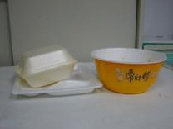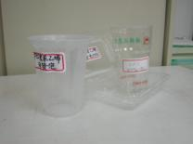

五、外加工(作色/噴漆/電鍍/印刷/燙金)
依客人瓶身及印刷設計的需求，可推薦客人以下加工處理。
一般標準報價都是無噴漆也無印刷等加工處理。標準色依材質一般為本色(白色)或透明色。
(所有顏色標準以pantone為準，正式生產前打樣確認，交期已打樣確認後為主，一般30-40天)
(設計稿需要ai/pdf/cdr，文字加框架轉成圖檔)
瓶身作色方式有三種：射出色/噴漆色/電鍍色
- 射出色一般不另加價，但有最低數量需求。壓克力雙層為三千以上(單色)，其餘單層塑膠為五千~一萬。雙層部分可射出內膽/內杯或外瓶。注意某些射出色如加珍珠色粉會有流痕現象。
- 噴漆色選擇多，雙層可內噴也可外噴。較有立體感。單層則只有外噴。無最低數量限制，但須加價。依次數加價，如噴漆瓶身和上蓋則加兩次。可漸層，雙色噴等等。效果(感覺上)比射出色好但也依客人設計而不同，若客人想省錢就推射出色。也可互相搭配射出色+噴漆/電鍍等。外噴注意易刮傷或掉漆，較不推，或需另外加噴UV處理(再加價)。水瓶上蓋內噴漆需燙銀圈。
- 上蓋燙圈：霜罐已含在標準報價裡面。水瓶則需另外加價。
- 電鍍：電鍍可電亮金/銀&霧金/銀。電鍍問題較多loss率高，有特別要標準亮金亮銀的再推電鍍。目前噴漆色可噴亮金/亮銀，但其亮度略遜於電鍍。
- 印刷為絲印模式。量大等複雜設計再以轉印/移印為主。絲印效果精美比貼標好。廣泛應用於化妝品印刷上。印刷範圍依瓶身而不同。而次數也依瓶身設計而不同，同一顏色印刷在圓形罐上前後印算一次。在方形或非對稱瓶身上前後印則算兩次。報價以次數為準。比如三種顏色印在方形的前後面，則算六次印刷。因瓶子非正圓筒型(稍微錐狀)，所以無法印繞整圈的線。印刷需做版，版費只收一次，除非之後有改版。
- 燙金依LOGO大小和難度及燙印次數報價。建議盡量只印一小塊LOGO突顯即可。因LOSS率也高。簡單面積小為原則。燙金也需做版，版費只收一次，除非之後有改版。

註：附噴漆標準色號表：協力廠有一套標準的色號表，客人可選擇此色號或依自己喜好選色。

